บทที่ 8
การออกแบบโปรแกรม

8.1 หลักการและแนวคิดการออกแบบ
คณะผู้จัดทำเลือกใช้ภาษาซีพลัสพลัส (C++) และใช้โปรแกรมไมโครซอฟท์วิชวลซีพลัสพลัส (Microsoft Visual C++) ในการพัฒนาตัวโปรแกรม จากแนวคิดเชิงวัตถุ (Object) ของภาษาซีพลัสพลัสและการเขียนโปรแกรมแบบโอโอพี (Object Oriented Programming) มีความสามารถในแยกส่วนที่เป็นข้อมูลและการดำเนินงานของวัตถุต่าง ๆ ออกจากกัน โดยเมื่อมีการอ้างถึงข้อมูลภายในวัตถุจะกระทำผ่านเมธอดของวัตถุแทน (Encapsulation) และยังมีการสืบทอดคุณสมบัติของวัตถุหนึ่งให้กับวัตถุอื่น ๆ ได้อีกด้วย (Inheritance) เป็นการประหยัดระยะเวลาในการพัฒนาโปรแกรมและทำให้ประสิทธิภาพในการออกแบบโปรแกรมดีขึ้น
นอกจากนี้ในส่วนติดต่อกับผู้ใช้คณะผู้จัดทำได้ใช้ไลบรารีที่ชื่อว่า เอ็มเอฟซี (MFC - Microsoft Foundation Class) เป็นไลบรารีที่ทางบริษัทไมโครซอฟท์สร้างขึ้นเพื่อช่วยให้นักพัฒนาโปรแกรมประยุกต์เขียนโปรแกรมได้ง่ายขึ้น ซึ่งภายในตัวเอ็มเอฟซีเองจะประกอบด้วยคลาสพื้นฐานต่าง ๆ ที่ต้องใช้ในการสร้างหรือแสดงผลในระบบวินโดว์ โดยจะช่วยให้โปรแกรมประยุกต์ที่เขียนขึ้นนั้นมีขนาดเล็กลงและไม่มีความซับซ้อนมาก ทำให้การเขียนโปรแกรมประยุกต์ง่ายขึ้น
หลักการออกแบบโปรแกรมเมื่อพิจารณาการใช้งานโปรแกรมนั้น ผู้ใช้ต้องสามารถกระทำการต่าง ๆ ได้ดังนี้

การใช้งาน | คำอธิบาย
Sign Siganature  Verify Signature  Delete Signature  Export Digital Certificate  Import Digital Certificate  Delete Digital Certificate | เป็นการลงลายมือชื่อดิจิตอลแล้วฝังตัวในเอกสาร  เป็นการตรวจสอบการเปลี่ยนแปลงและพิสูจน์ที่มาของเอกสารว่ามีความถูกต้องหรือไม่  เป็นการลบลายมือชื่อดิจิตอลที่สร้างขึ้น  เป็นการส่งเอกสารสิทธิ์ของคนอื่น ๆ ให้อยู่ในรูปของไฟล์ขนาดเล็ก ซึ่งจะกล่าวถึงต่อไป  เป็นการนำเอกสารสิทธิ์ของคนอื่น ๆ ในรูปของไฟล์มาเก็บไว้ในที่เก็บเอกสารสิทธิ์  เป็นการลบเอกสารสิทธิ์ออกจากที่เก็บเอกสารสิทธิ์
ตารางที่ 8.1 ตารางแสดงการใช้งานโปรแกรมของผู้ใช้

การทำงานของโปรแกรมแบ่งออกเป็น 4 ส่วนดังที่แสดงในรูปที่ 8.1

1. SignAndVerify เป็นส่วนที่ทำหน้าที่ในการสร้างและตรวจสอบลายมือชื่อดิจิตอล ฟังก์ชันการทำงานที่อยู่ในส่วนนี้จะใช้คริปโตเอพีไอที่กล่าวมาเป็นหลัก
2. CertificateManagement เป็นส่วนที่ทำหน้าที่ติดต่อกับที่เก็บเอกสารสิทธิ์ (Certificate Store) ในการลบ, ดูข้อมูลของเอกสารสิทธิ์ รวมถึงการนำเข้าและส่งออกเอกสารสิทธิ์จากที่เก็บเอกสารสิทธิ์ให้อยู่ในรูปของไฟล์ที่เก็บเอกสารสิทธิ์พร้อมทั้งเข้ารหัสไว้ด้วย ไฟล์ที่ส่งออกมามีหลายรูปแบบ ได้แก่

1. DER encoded binary X.509 (.CER)
2. Base – 64 encoded binary X.509 (.CER)
3. Cryptographic Message Syntax Standard – PKCS #7 Certificates (.P7B)

3. Object Linking and Embedding เป็นส่วนที่ทำหน้าที่ในการติดต่อกับโอแอลอีทั้งหมดของโปรแกรม ได้แก่ คลาสในการสร้างโอแอลอีเซิร์ฟเวอร์และโอแอลอีไคลเอ็นต์, คลาสที่ติดต่อกับโปรแกรมไมโครซอฟท์เวิร์ดและไมโครซอฟท์เอ็กเซลในการนำข้อมูลมาหาค่าเมส-เซจไดเจสต์โดยใช้ฟังก์ชันในคลาส COleDataObject โดยใช้หลักการของโอแอลอีออโตเม-ชันตามที่กล่าวมาแล้ว
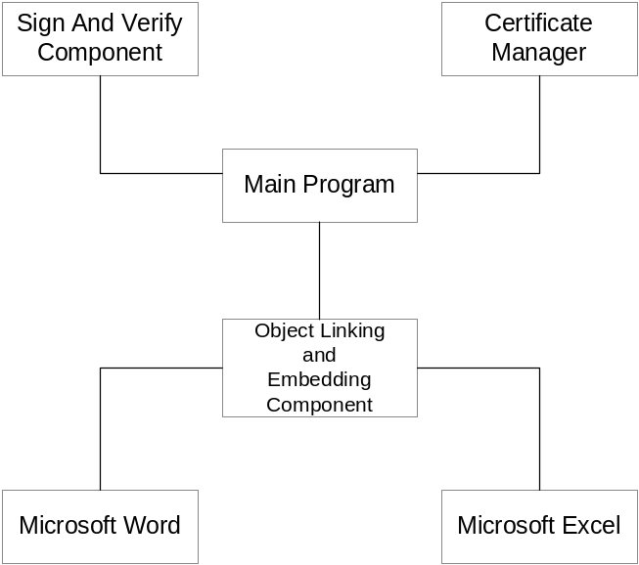4. MainProgram เป็นส่วนที่ควบคุมการทำงานทั้งหมดของโปรแกรม ได้แก่ ส่วนติดต่อกับผู้ใช้, ส่วนควบคุมการดำเนินไปของโปรแกรมต่าง ๆ , ส่วนควบคุมอีเวนต์ (Event) ต่าง ๆ ที่กระทำบนตัวโปรแกรม

รูปที่ 8.1 บล็อกไดอะแกรมแสดงโครงสร้างของโปรแกรม

การออกแบบโปรแกรมนั้นจะออกแบบในลักษณะด็อกคิวเมนต์/วิว (Document/View) คือ แยกส่วนที่เก็บข้อมูลและส่วนที่แสดงผลของวัตถุลายมือชื่อดิจิตอลออกจากกัน ส่วนที่เก็บข้อมูลคือส่วนด็อกคิวเมนต์จะเก็บข้อมูลของวัตถุลายมือชื่อที่โปรแกรมสร้างขึ้นแล้วฝังในเอกสาร เมื่อวัตถุฝังในเอกสารแล้วส่วนวิวจะทำหน้าที่ในการแสดงผลตัววัตถุ

8.2 การทำงานของคลาสที่สำคัญ
8.2.1 CSignAndVerify
ทำหน้าที่ในการสร้างและตรวจสอบลายมือชื่อดิจิตอล ในการสร้างลายมือชื่อดิจิตอลนั้นผู้ใช้ต้องทำการเลือกคีย์ส่วนตัวที่สอดคล้องกับเอกสารสิทธิ์ที่ได้รับการยืนยันจากองค์กรพิสูจน์สิทธิ์เสียก่อน ลำดับแรกภายในคลาสนี้จะทำการสร้างแฮนเดิลที่ติดต่อกับ CSP ขึ้นมาก่อน โดยใช้ฟังก์ชัน Crypt AcquireContext จากนั้นจะทำการสร้างแฮนเดิลติดต่อกับวัตถุต่าง ๆ ที่อยู่ภายใน CSP ผ่านฟังก์ชันต่อไปนี้

1. FindHashValue ฟังก์ชันในการหาค่าเมสเซจไดเจสต์ ซึ่งมีให้เลือกด้วยกัน 3 อัลกอริทึม ได้แก่ MD4, MD5 และ SHA – 1
2. SignSignature ฟังก์ชันในการสร้างลายมือชื่อดิจิตอล
3. VerifySignature ฟังก์ชันในการตรวจสอบลายมือชื่อดิจิตอล
4. GetHashValue ฟังก์ชันในการส่งค่าเมสเซจไดเจสต์ออกมา

8.2.2 CCertStore
ทำหน้าที่ในการติดต่อกับที่เก็บเอกสารสิทธิ์ที่อยู่ภายในเครื่องคอมพิวเตอร์เครื่องนั้น ได้แก่ ทำหน้าที่ในการติดต่อกับส่วนนำเข้าและส่งออกเอกสารสิทธิ์จากเครื่องคอมพิวเตอร์, การลบเอกสารสิทธิ์, การดูข้อมูลต่าง ๆ ของเอกสารสิทธิ์ โดยเรียกใช้ฟังก์ชัน CertMgr ของไมโครซอฟท์อินเตอร์เน็ตเอ็กซ์-พลอเรอร์ ในการใช้งานเอกสารสิทธิ์ที่อยู่ในเครื่องคอมพิวเตอร์นั้นเพื่อสร้างลายมือชื่อดิจิตอล โปรแกรมจะพิจารณาเอกสารสิทธิ์ที่อยู่ในช่วงเวลาที่องค์กรพิสูจน์สิทธิ์รับรองเท่านั้น ถ้า ณ เวลาปัจจุบันเอกสารสิทธิ์ใดไม่ถูกรับรองโปรแกรมจะไม่อนุญาตให้ผู้ใช้ใช้เอกสารสิทธิ์นั้นในการสร้างลายมือชื่อดิจิตอล ฟังก์ชันที่ใช้มีดังนี้

1. ReadCertificateInStore อ่านค่าของเอกสารสิทธิ์ที่เก็บอยู่ในที่เก็บเอกสารสิทธิ์ออกมาเก็บไว้ในรายการเพื่อแสดงให้ผู้ใช้เลือกในการลงนาม
2. HaveIssueName เป็นฟังก์ชันตรวจสอบว่าเอกสารสิทธิ์ดังกล่าวว่ามีการรับรองโดยองค์กรพิสูจน์สิทธิ์หรือไม่
3. GetTime เป็นฟังก์ชันในการแปลงค่าฟิลด์เวลาในเอกสารสิทธิ์ในรูปวันเดือนปี เพื่อใช้ในการตรวจสอบว่าเอกสารสิทธิ์อยู่ในช่วงเวลาที่ใช้ได้หรือไม่
8.2.3 CSignatureInformation
เป็นคลาสที่เก็บข้อมูลเกี่ยวกับลายมือชื่อดิจิตอล ได้แก่

1. ชื่อเจ้าของเอกสารสิทธิ์
2. องค์กรที่รับรองเอกสารสิทธิ์นั้น
3. วันและเวลาที่ลงนามลายมือชื่อดิจิตอลซึ่งอยู่ในรูปเวลาสากล (UTC - Universal Coordinate Time)
4. แฮชอัลกอริทึมที่ใช้ในการหาเมสเซจไดเจสต์
5. ลายมือชื่อดิจิตอลซึ่งอยู่ในรูปของบิตสตรีม
6. ความยาวของลายมือชื่อดิจิตอล

8.2.4 CISAGSignApp
เป็นคลาสที่ทำหน้าที่หลักของโปรแกรม ควบคุมการติดต่อระหว่างคลาสต่าง ๆ ได้แก่ ส่วนเก็บข้อมูลลายมือชื่อดิจิตอล, ส่วนติดต่อกับผู้ใช้, ส่วนติดต่อกับที่เก็บเอกสารสิทธิ์, ส่วนที่ใช้ในการสร้างและตรวจสอบลายมือชื่อดิจิตอล, ส่วนติดต่อกับโปรแกรมไมโครซอฟท์เวิร์ดและไมโครซอฟท์เอ็กเซล ตลอดจนส่วนที่จัดการกับความผิดพลาดต่าง ๆ ของโปรแกรม

8.2.5 COleGetData
เป็นคลาสที่ทำหน้าที่ในการติดต่อกับโปรแกรมไมโครซอฟท์เวิร์ดและไมโครซอฟท์เอ็กเซล ภายในคลาสจะมีฟังก์ชันทำงานแบบโอแอลอีโอโตเมชั่นเพื่อดึงข้อมูลออกมาให้กับคลาส CSignAndVerify ในการหาค่าเมสเซจไดเจสต์และสร้างลายมือชื่อดิจิตอลต่อไป

8.2.6 CISAGSignDoc
คลาสนี้เป็นคลาสที่สืบทอดมาจากคลาส COleDocument ซึ่งสืบทอดมากจากคลาส CDocument อีกต่อหนึ่ง เป็นคลาสที่เก็บข้อมูลของลายมือชื่อดิจิตอลที่สร้างขึ้นในเอกสาร ได้แก่ ตัวแปรที่เป็นชนิดของคลาส CSignatureInformation การทำงานในคลาสนี้จะมีฟังก์ชันต่าง ๆ ที่สำคัญดังนี้

1. Serialize() ฟังก์ชันทำหน้าที่ในการนำข้อมูลจากด็อกคิวเมนต์วัตถุลายมือชื่อและบันทึกข้อมูลของวัตถุลายมือชื่อดิจิตอลลงด็อกคิวเมนต์
2. OnNewDocument() ฟังก์ชันในการสร้างด็อกคิวเมนต์หรือที่เก็บข้อมูลลายมือชื่อขึ้นมาใหม่

8.2.7 CISAGSignView
คลาสนี้เป็นคลาสที่สืบทอดมาจากคลาส CView เป็นคลาสที่ทำหน้าที่ในการแสดงรูปร่างลักษณะตัวโปรแกรมที่สร้างลายมือชื่อดิจิตอล คือเมื่อผู้ใช้ทำการดับเบิลคลิกที่ตัววัตถุลายมือชื่อดิจิติอล ตัวโปรแกรมโอแอลอีเซิรฟ์เวอร์จะถูกเรียกขึ้นมาส่วนที่เป็นเมนูบาร์ของโปรแกรมโอแอลอีคอนเทนเนอร์จะเปลี่ยนไปเป็นแบบโปรแกรมโอแอลอีเซิรฟ์เวอร์ซึ่งในส่วนนี้จะเป็นหน้าที่ของคลาส IpFrame ซึ่งจะกล่าวถึงต่อไป ส่วนที่เป็นพื้นที่แสดงผลจะเป็นส่วนของโปรแกรมโอแอลอีเซิร์ฟเวอร์เช่นกันคลาสนี้จะดูแลการแสดงผลในส่วนนี้นั่นเอง

8.2.8 CISAGSignSrvrItem
เป็นคลาสที่ทำหน้าที่ในการดูแลการแสดงผลรูปวัตถุลายมือชื่อดิจิตอล ที่แทรกอยู่ในเอกสาร

นอกจากนี้ยังมีคลาสที่เป็นส่วนติดต่อกับผู้ใช้อีกดังนี้
8.2.9 CSignStep01Dlg
คลาสนี้เป็นคลาสที่สืบทอดมาจากคลาส CDialog เป็นไดอะล็อกการสร้างลายมือชื่อดิจิตอลขั้นตอนที่หนึ่ง คือการเลือกคีย์ส่วนตัวที่สอดคล้องกับเอกสารสิทธิ์ที่อยู่ภายในที่เก็บเอกสารสิทธิ์

8.2.10 CSignStep02Dlg
คลาสนี้เป็นคลาสที่สืบทอดมาจากคลาส CDialog เป็นไดอะล็อกการสร้างลายมือชื่อดิจิตอลขั้นตอนที่สอง คือการป้อนข้อมูลเกี่ยวกับการสร้างลายมือชื่อ ได้แก่ แฮชอัลกอลิทึมที่ใช้, ระยะเวลาที่ลายมือชื่อรับรอง, รูปภาพที่แสดงวัตถุลายมือชื่อเมื่อถูกฝังลงในเอกสาร

8.2.11 CSignStep03Dlg
คลาสนี้เป็นคลาสที่สืบทอดมาจากคลาส CDialog เป็นไดอะล็อกการสร้างลายมือชื่อดิจิตอลขั้นตอนที่สาม ไดอะล็อกแสดงให้ผู้ใช้รอ ขณะทำการสร้างลายมือชื่อดิจิตอล

8.2.12 CVerifySignatureDlg
คลาสนี้เป็นคลาสที่สืบทอดมาจากคลาส CDialog เป็นไดอะล็อกแสดงผลการตรวจสอบลายมือชื่อดิจิตอลว่า เอกสารมีการเปลี่ยนแปลงหรือไม่

8.2.13 CMainFrame
คลาสนี้เป็นคลาสที่สืบทอดมาจากคลาส CFrameWnd เป็นคลาสเกี่ยวกับส่วนติดต่อกับผู้ใช้หรือตัววินโดว์หลักของโปรแกรม ได้แก่ แถบเครื่องมือ (Tool bar), แถบบอกสถานะ (Status bar) และเมนูบาร์ (Menu bar)
8.2.14CIpFrame
คลาสนี้เป็นคลาสที่สืบทอดมาจากคลาส COleIPFrameWnd เป็นคลาสเกี่ยวกับแสดงส่วนของเมนูบาร์ของโปรแกรมที่เป็นโอแอลอีเซิร์ฟเวอร์ เมื่อตัววัตถุลายมือชื่อมีการเรียกใช้งาน

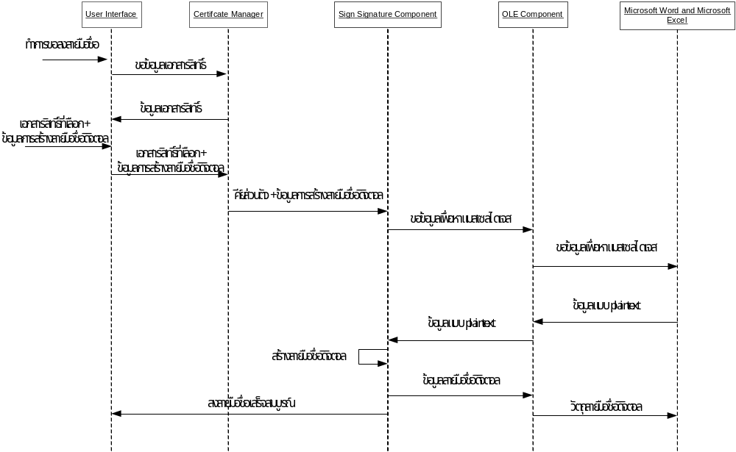

รูปที่ 8.2 แสดงซีเควนต์ไดอะแกรมในการลงลายมือชื่อดิจิตอล

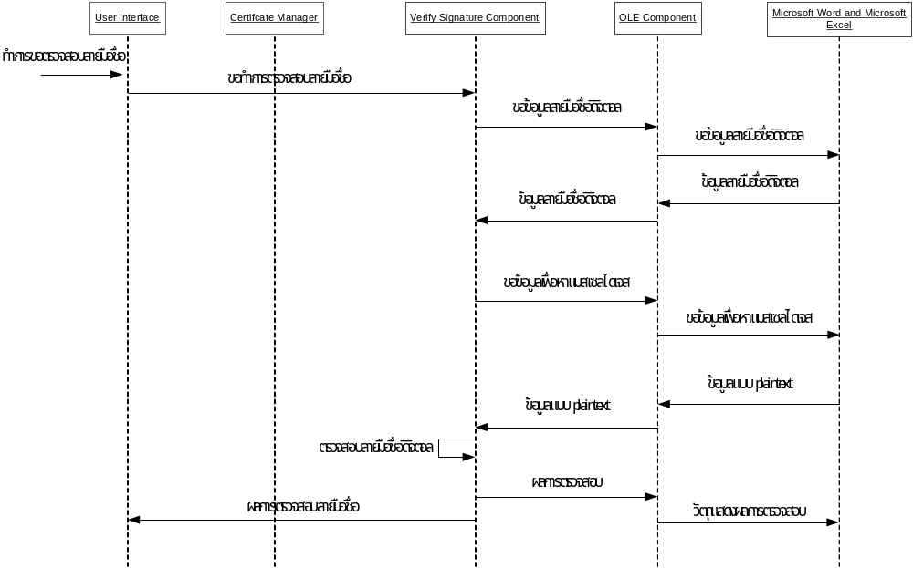

รูปที่ 8.3 แสดงซีเควนต์ไดอะแกรมในการตรวจสอบลายมือชื่อดิจิตอล

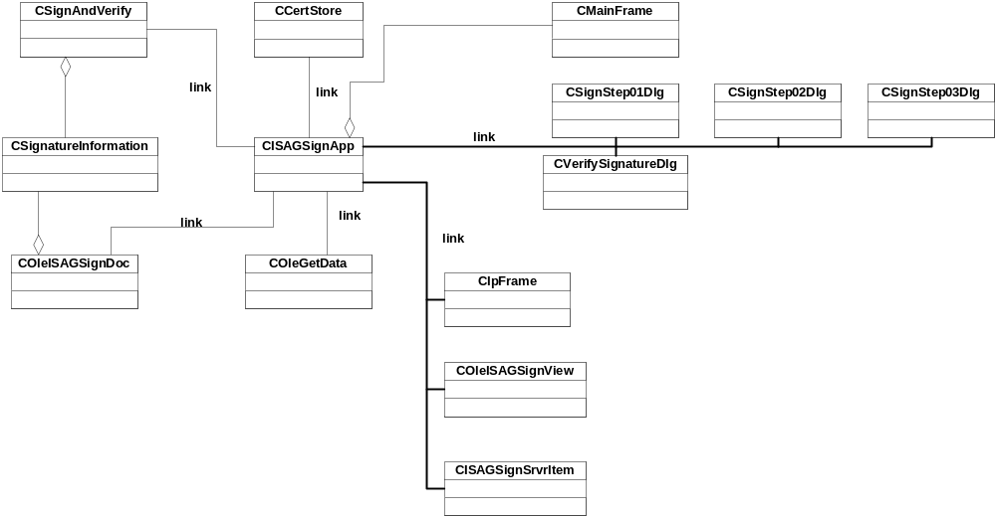

รูปที่ 8.4 แสดงคลาสไดอะแกรมของโปรแกรม

